# Node.js课程

尚硅谷前端研究院

版本：V 1.1

# 1第1章：Node.js

## 1.1 Node.js诞生史

Node.js之父：Ryan Dahl（瑞安·达尔）



* 并非科班出身的开发者，在2004年在纽约的罗彻斯特大学数学系读博士。
* 2006年退学，来到智利的Valparaiso小镇。

## 1.2 Node.js是什么

Node.js 是一个基于 Chrome V8 引擎的 JavaScript 运行环境。

2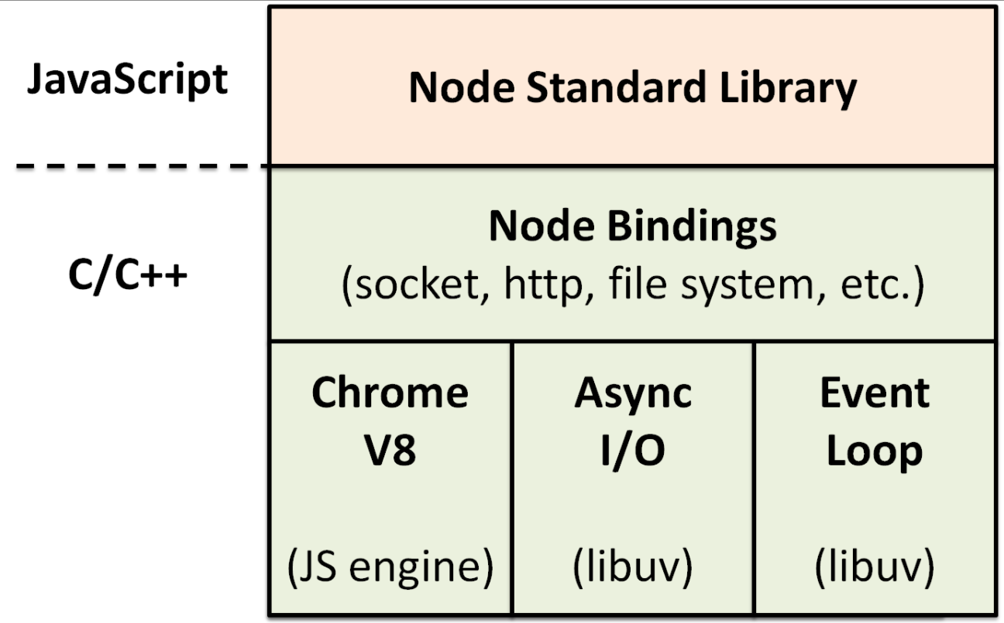

## 1.3 Node.js有什么特点

### 1.3.1 优点

1. 异步非阻塞的I/O（I/O线程池）input output
2. 特别适用于I/O密集型应用
3. 事件循环机制
4. 单线程（成也单线程，败也单线程）
5. 跨平台

简单web交互模型：

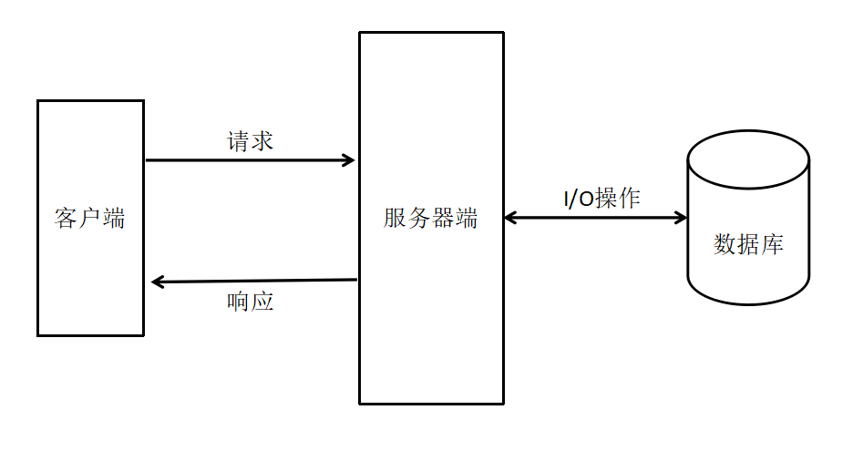

### 1.3.2 不足之处

1. 回调函数嵌套太多、太深（俗称回调地狱）
2. 单线程，处理不好CPU 密集型任务

## 1.4 Node.js的应用场景

1. Web服务API，比如Restful API（本身没有太多的逻辑，只需要请求API，组织数据进行返回即可）
2. 服务器渲染页面，提升速度
3. 后端的Web服务，例如跨域、服务器端的请求

## 1.5 Node.js的安装

一键傻瓜式安装

安装完成之后，打开命令行窗口，输入node -v查看当前node版本

# 第2章：模块化

## 2.1模块化历史

2015年之前的Javascript，就缺乏一个功能：模块。

本身的ECMA script规范比较薄弱，还有以下缺陷：

1. 没有模块系统
2. 标准库较少
3. 没有标准接口
4. 缺乏包管理系统

如果程序设计达到一定规模，就必须对其模块化。

## 2.2模块化是什么

模块化指的就是将一个大的功能拆分为一个一个小的模块，通过不同的模块的组合来实现一个大功能。

Node中使用的是CommonJS规范来实现的模块化，前端使用的模块化规范是AMD和CMD

## 2.3 CommonJS

CommonJS 是一套模块化规范，它包含：模块、二进制、Buffer、字符集编码、I/O流、进程环境、文件系统、套接字、单元测试、Web服务器网关接口、包管理等。

Node借鉴了CommonJS的规范实现了一套模块系统，我们也叫做CommonJS模块化系统。

### 2.3.1模块引用

1. 通过require()函数来引入外部的模块
2. 它需要一个模块的标识作为参数，返回一个对象表示引入的模块

|  |
| --- |
| *// 例子：* **var** a = require(**"../a"**); **var** math = require(**"math"**); |

### 2.3.2模块定义

1. 在node中一个js文件就是一个模块
2. 在node中每一个模块中的代码都是运行在一个独立的函数中的，
3. 默认情况下模块内部代码对于外部来说都是不可见的，可以通过两种方式向外部暴露变量和函数
   1. 可以通过将变量和函数设置为 exports 的属性来暴露变量和函数

|  |
| --- |
| *// 例子：* **exports**.**name** = **"xxx"**; **exports**.sayHello = **function**(){...}; |

* 1. 也可以通过module.exports来向外部暴露变量和函数

|  |
| --- |
| *// 例子：* module.**exports**.**name** = **"xxx"**; module.**exports**.sayHello = **function**(){...}; module.**exports** = {  **a**:**"xxx"**,  **b**:**"xxx"** }; |

### 2.3.3模块标识

1. 引入外部模块时，需要通过模块的标识进行引入
2. 对于自定义的文件模块，模块的标识就是文件的路径（绝对路径、以 . 或 .. 开头的相对路径）

例子："./a" "../b"

1. 对于下载的模块或系统模块模块的标识就是文件的名字

例子："fs" "express"

### 2.3.4 module.exports和exports的区别

exports变量是对module的exports属性的引用，我们在向exports中添加属性时，本质上是在向module.exports中添加属性。module.exports 可以直接通过赋值的形式来暴露内容。exports 不能直接赋值，只能通过.的形式添加属性。

如果是简单的暴露属性，使用exports就好，引入模块使用方式： m1.属性名

如果需要向外暴露一个构造函数，使用module.exports， 引入模块使用方式：m1

### 2.3.5 node中的函数

通过arguments.calle.toString()可以看到一个函数：

function (exports, require, module, __filename, __dirname) {}

这个函数是所有模块都有的，node编译时往其中注入5个参数：

exports 暴露模块

require 引入模块

module exports属性暴露模块

__filename 文件的绝对路径

__dirname 文件夹的绝对路径

## 2.4 Node引入模块的流程

### 2.4.1路径分析

核心模块：在Node源码编译就完成了，直接被加进内存中，如（http fs path）。

路径形式的文件模块：以”./” “../”路径形式的文件模块，将其转化为真实路径，根据真实路径 索引去查找。

第三方模块：它会从文件的node_modules逐层往上找，直到根目录的node_modules。

### 编译执行

.js fs模块同步读取文件编译执行

.json fs模块同步读取文件，用JSON.parse()解析返回结果

.node 这是c/c++编写的扩展文件，通过dlopen()方法编译

其他扩展名 会以.js文件载入

# 第3章：包和包管理器

## 3.1 package包

Node.js的包基本遵循CommonJS规范，包将一组相关的模块组合在一起，形成一组完整的工具。

包由包结构和包描述文件两个部分组成。

1. 包结构：用于组织包中的各种文件
2. 包描述文件：描述包的相关信息，以供外部读取分析

### 3.1.1包结构

包实际上就是一个压缩文件，解压以后还原为目录。符合CommonJS规范的目录，应该包含如下文件：

1. package.json 描述文件
2. bin 可执行二进制文件
3. lib js代码
4. doc 文档
5. test 单元测试

### 3.1.2包描述文件

包描述文件用于表达非代码相关的信息，它是一个JSON格式的文件：package.json

包描述文件包含以下字段：name、version、description、keywords、maintainers、contributors、bugs、licenses、repositories、dependencies、homepage、os、cpu、engine、builtin、directories、implements、scripts、author、bin、main、devDependencies。

## 3.2 NPM是什么

全称：Node Package Manager , Node的包管理器

## 3.3 NPM能干什么

通过NPM可以对Node的包进行搜索、下载、安装、删除、上传

NPM的常用指令：

1. npm -v

查看npm的版本

1. npm init

初始化项目的package.json文件

1. npm search / s 包名

搜索指定的包

1. npm install / i 包名

安装指定的包

1. npm install / i 包名 --save

安装指定包并添加到项目的生产依赖中

1. npm install / i 包名 --save-dev

安装指定包并添加到项目的开发依赖中

1. npm install / i 包名 -g

全局安装（全局安装都是安装一些工具）

1. npm install / i

安装项目中的所有依赖

1. npm remove / r 包名

删除指定的包

## 3.4 cnpm

### 3.4.1 cnpm是什么

它是淘宝对国外npm服务器的一个完整镜像版本，也就是**淘宝 NPM 镜像**

### 3.4.2 cnpm的安装

npm install -g cnpm --registry=https://registry.npm.taobao.org

### 3.4.3 cnpm的使用

cnpm和npm的使用基本没有区别，只需要将npm替换成cnpm

## 3.5扩展

2017年5月30日发布node 8.0，其中自带的npm也由3.xxx版本升级到5.0

npm5变化：

通过npm下载包的时候多了一个package.lock.json

package.lock.json可以记录整个node-modules中文件夹的树状结构，再次下载的时候不用先去读取包与包之间相关依赖

说白了：就是记录包与包之间的关联(依赖关系)

好处：再次npm install下载的时候不用去先读取依赖可以直接下载，速度较快。可以利用离线缓存，提高了下载速率。

## 3.6注意

npm 3.xxx 到 npm 5.xxx 并没有完美对接。

问题：之前通过npm3下载好了依赖，现在升级为npm5发现下不了包了。

解决方案：删除之前的node_modules和package-lock.json，重新npm install

## 3.7 Yarn

### 3.7.1 yarn是什么

yarn是Facebook开源的新的包管理器，可以用来代替npm。

### 3.7.2 yarn的特点

有缓存。

没有自己的仓库地址，使用的是npm仓库地址。

### 3.7.3 yarn的安装

npm install yarn -g

### 3.7.4常用命令

1. yarn --version
2. yarn init //生成package.json ！！！注意生成的包名不能有中文，大写
3. yarn global package (全局安装)
4. yarn add package (局部安装)
5. yarn add package --dev (相当于npm中的--save-dev)
6. yarn remove package
7. yarn list //列出已经安装的包名
8. yarn info packageName //获取包的有关信息
9. yarn //安装package.json中的所有依赖

### 3.7.5 Cyarn

yarn引用npm的仓库，因为‘墙’的存在，可能会导致下载不了或速度很慢的情况，所以需要引入cyarn（淘宝镜像）

npm install cyarn -g --registry "https://registry.npm.taobao.org"

配置后，只需将yarn改为cyarn使用即可。

# 第4章：Buffer缓冲器

## 4.1 Buffer是什么

Buffer是一个和数组类似的对象，不同是Buffer是专门用来保存二进制数据的。

## 4.2 Buffer特点

1. 大小固定：在创建时就确定了，且无法调整
2. 性能较好：直接对计算机的内存进行操作
3. 每个元素大小为1字节（byte）

## 4.3 Buffer的使用

### 4.3.1创建Buffer

|  |
| --- |
| *// 创建一个指定size大小的Buffer* **var** buf = ***Buffer***.alloc(size); *//安全，里面全是0* **var** buf = ***Buffer***.allocUnsafe(size); *//不安全，可能包含旧数据，需要重写所有数据  // 获取Buffer的长度* buf.**length** |

### 4.3.2 转换

|  |
| --- |
| *// 相当于Buffer.alloc(size);* **var** buf = ***Buffer***.allocUnsafe(size); buf.fill(0) *//将可能出现的敏感数据用0全部填充  // 将一个字符串转换为Buffer* **var** buf = ***Buffer***.from(str);  *// 将一个Buffer转换为字符串* **var** str = buf.toString(); |

# 第5章：fs文件系统

## 5.1 fs是什么

全称为file system，所谓的文件系统，就是对计算机中的文件进行增删改查等操作。它是一个服务器的基础，在Node中通过fs模块来操作文件系统。

## 5.2 fs的使用

1. fs模块是Node的核心模块，不需要下载，直接引入即可使用

|  |
| --- |
| *// 引入fs模块* **var** fs = require(**"fs"**); |

1. fs中的大部分方法都为我们提供了两个版本：
   1. 同步方法：带sync的方法
      1. 同步方法会阻塞程序的执行
      2. 同步方法通过返回值返回结果
   2. 异步方法：不带sync的方法
2. 异步方法不会阻塞程序的执行
3. 异步方法都是通过回调函数来返回结果的

## 5.3文件的写入

### 5.3.1简单写入

|  |
| --- |
| 同步方法：fs.writeFileSync(file, **data**[, options])  异步方法：fs.writeFile(file, **data**[, options], callback)  参数：  file 要写入的文件的路径  data 要写入的内容，可以是一个String也可以是一个Buffer  options 配置对象，需要一个对象作为参数，默认如下：  {encoding:"utf8",flag:"w",mode:0666}  callback 回调函数 |

### 5.3.2流式写入

流式文件写入适用于一些比较大的文件，可以分多次向文件中写入内容，有效避免内存溢出的问题

|  |
| --- |
| 1.创建一个可写流  **var** ws = fs.createWriteStream(path); 2.监听流的状态  ws.on(**"open"**,**function**(){});  ws.on(**"close"**,**function**(){}); 3.向流中写入内容  ws.write(...);  ws.write(...);  ws.write(...); 4.关闭流  ws.end(); |

## 5.4文件的读取

### 5.4.1 简单读取文件

|  |
| --- |
| fs.readFileSync(path[, options]) fs.readFile(path[, options], callback)  参数：  path 读取文件的路径  options 配置对象  encoding 指定打开文件的编码，默认是null  flag 文件的操作类型，默认是 r  callback 回调函数，通过回调函数返回读取到的数据  err 错误对象  data 返回的数据（Buffer） |

### 5.4.2 流式读取文件

适合较大的文件

|  |
| --- |
| *// 方式一： //创建一个可读流* **var** rs = fs.createReadStream(**"C:\\other\\MP3\\笔记.mp3"**); *//创建一个可写流* **var** ws = fs.createWriteStream(**"biji.mp3"**);  *//监听可读流，可读流读取完毕后会自动关闭* rs.on(**"open"** , **function** () {  ***console***.log(**"流打开了"**); }); rs.on(**"close"** , **function** () {  ***console***.log(**"流关闭了"**); *//数据读取完毕，可以关闭可写流* ws.end(); });  *//监听可写流* ws.on(**"open"** , **function** () {  ***console***.log(**"可写流打开了"**); }); ws.on(**"close"** , **function** () {  ***console***.log(**"可写流关闭了"**); }); *//要通过可读流读取一个文件，必须为流绑定一个data事件，当绑定了data事件以后，流会自动读取* rs.on(**"data"**,**function** (data) { *//console.log(data); //将数据写入到可写流中* ws.write(data); });  *//方式二： //创建一个可读流* **var** rs = fs.createReadStream(**"C:\\other\\MP3\\笔记.mp3"**); *//创建一个可写流* **var** ws = fs.createWriteStream(**"biji.mp3"**); */*  pipe()  - 可以将一个可读流中的内容写入到一个可写流中  */* rs.**pipe**(ws); |